Trend:

Pleite beim Autobahn-Raststätten-Betreiber Rosenberger
veröffentlicht am 11. 12. 2018 von jake
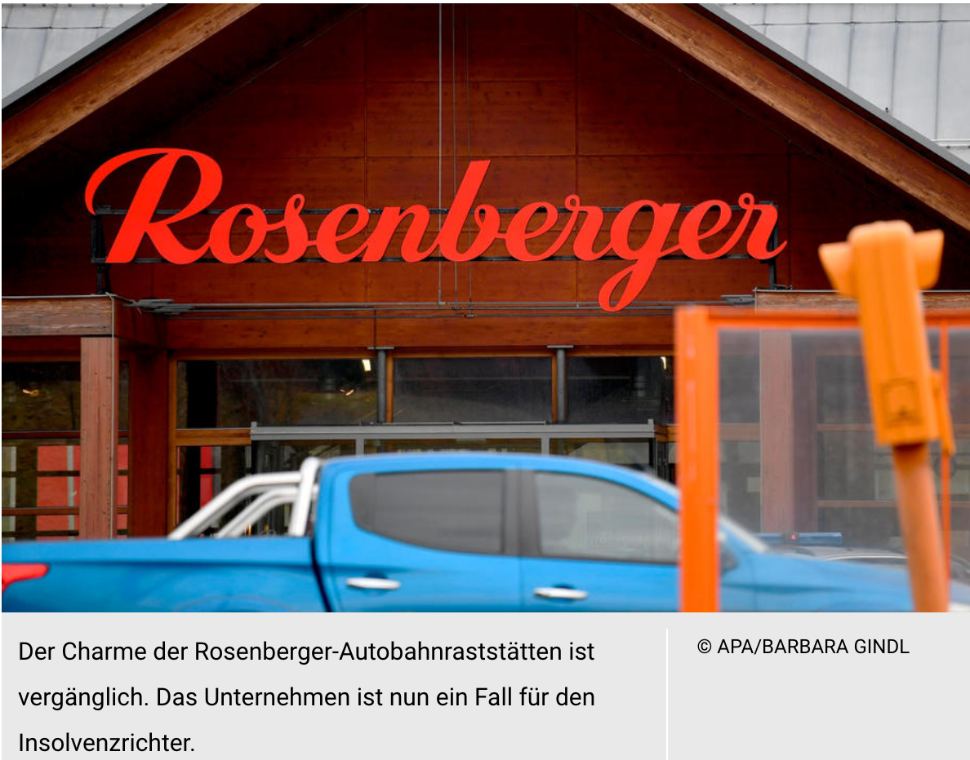
Der Charme der Rosenberger-Autobahnraststätten ist vergänglich. Das Unternehmen ist nun ein Fall für den Insolvenzrichter.
© APA/BARBARA GINDL
Der Autobahn-Raststättenbetreiber Rosenberger Restaurant GmbH ist insolvent. Das Schicksal liegt nun in Händen der Gläubiger. Im Zuge einer Sanierung soll das Unternehmen entschuldet und fortgeführt werden.
Das als Betreiber von Autobahn-Raststätten bekannte Unternehmen Rosenberger ist pleite. Der Betrieb mit seinen 448 Mitarbeitern soll jedoch fortgeführt werden. Am Landesgericht St. Pölten wurde ein Sanierungsverfahren ohne Eigenverwaltung beantragt, das in Kürze eröffnet werden soll. Nun liegt das Schicksal in Händen der Lieferanten, bei denen das Unternehmen bereits Millionen angeschrieben hatte und zuletzt nur noch gegen Bares Waren geliefert haben.
Der Schuldenstand von Rosenberger beläuft sich auf 13,3 Millionen Euro angehäuft. Rund 3,6 Millionen Euro schuldet das Unternehmen jeweils Dienstnehmern und Banken.
Den Passiva stehen 570.000 Euro Vermögen gegenüber. Der Autobahnraststättenbetreiber mit den angeschlossenen Restaurants, Reiseproviant- und Souvenirshops will den insgesamt 298 Gläubigern eine Quote von 20 Prozent zur Schuldentilgung vorschlagen.
Bei der Sanierungsplanquote handelt es sich laut Kreditschutzverband (KSV1870) um das gesetzliche Mindestanbot. Der KSV1870 will prüfen, ob wird prüfen, ob "diese angebotene Quote adäquat und erfüllbar ist", wie einer Aussendung mitgeteilt wurde.

Seit Jahren sinkende Umsätze
Das Unternehmen hatte zuletzt mit massiven Umsatzrückgängen zu kämpfen. "Die Umsätze sinken seit Jahren - von 41 Millionen Euro im Jahr 2012 auf 33 Millionen Euro 2017", sagte Hans-Georg Kantner vom KSV. Ebenso haben zuletzt auch die Mittel gefehlt, um entsprechende Sanierungsmaßnahmen durchzuführen. Gleich mehrere Standorte waren zuletzt unrentabel. Viele der Restaurants sind veraltet und hätten eine dringende Runderneuerung notwendig. Zudem können viele Rosenberger-Raststätten nur von einer Fahrtrichtung angefahren werden.
Laut Tageszeitung Standard dürfte auch die Konkurrenz durch den Autobahnbetreiber Asfinag dem Unternehmen zugesetzt haben. Die Asfinag verkauft mittlerweile selbst auf über 100 Schwerpunktparkplätzen Snacks, Kaffee und Erfrischungsgetränke. Zudem sind die Toiletten dort kostenlos.
Welche Raststätten und Restaurants an den insgesamt 17 Standorten geschlossen werden, will das Unternehmen demnächst mitteilen. Ebenso unklar ist die Zahl der Mitarbeiter, die freigestellt werden. "Wenn Teilbereiche geschlossen werden, dann werden die Verbindlichkeiten gegenüber den Dienstnehmern innerhalb der gesetzlichen Bestimmungen vom Insolvenzentgeltfonds aufgefangen", erklärt KSV-Insolvenzexperte Kantner.
Als Termin für die Prüfungs- und Berichtstagsatzung wurde der 12. Februar 2019 festgelegt, die Sanierungsplantagsatzung ist am 13. März. Zum Insolvenzverwalter wurde Christian Lind bestellt.
Rosenberger gehört der Rosenberger Holding GmbH, die wiederum im Besitz der drei chinesischen Investoren Jiang Haiping (Anteil: 35 Prozent), Liu Xudong, (35 Prozent) und Liu Wen-Yi (30 Prozent) ist.

Landzeit - Der andere Rosenberger
Der Rosenberger-Autobahn-Raststättenkonzern wurde Anfang der 1970er-Jahre in St. Valentin von den Brüdern Heinz und Wolfgang Rosenberger gegründet. Nach dem Tod von Heinz Rosenberger kam es zu Streitigkeiten in der Familie. Im Jahr 2004 wurde der Konzern aufgeteilt. Kris Rosenberger, Sohn des Gründers Heinz Rosenberger und einst Rallye-Fahrer, erhielt zusammen mit seiner Mutter Beverly Rosenberger eine Hälfte des Konzerns. Im Jahr 2013 hat Kris Rosenberger die Kette dann verkauft. Angeblich wollte Kris Rosenberger expandieren, aber das Geld dafür konnte er nicht auftreiben. Gleichzeitig hätten die bestehenden Standorte schon damals einer Runderneuerung unterzogen werden. Zwei chinesische Eigentürmerfamilien, die sich heute noch die Anteile teilen, hatten damals die Rosenberger-Kette übernommen. Das Management war weiterhin in österreichischer Hand.
Die andere Hälfte des Konzerns gehörte Christine Rosenberger, der Frau von Gründer Wolfgang Rosenberger. Sie hatte im Zuge der Erbstreitigkeiten der beiden Rosenberger-Familien im Jahr 2004 ihren Anteil letztendlich ihrem Sohn Wolfgang Rosenberger junior und seiner Schwester Elisabeth übertragen.
Seine Landzeit-Autobahn-Restaurantkette mit heute an 16 Standorten wurden in eigene Unternehmen eingebracht und werden seither von ihm unabhängig geleitet. Wolfgang Rosenberger junior betreibt heute die Landzeit-Autobahnkette mit 16 Restaurants und insgesamt 4.000 Sitzplätzen sowie 250 Hotelzimmern und 40 Konferenzräumen. Sein Unternehmen ist von der Rosenberger-Pleite nicht betroffen.
Rosenberger erwirtschaftet mit der Landzeit-Autobahn-Restaurantkette mit rund 800 Mitarbeitern einen Umsatz von rund 50 Millionen Euro pro Jahr. Im Gegensatz zum insolventen Namenspendant glänzt die Landhaus-Restaurantkette mit Auszeichnungen und entsprechender Qualität. Im Oktober Jahr 2018 belegt Landzeit Rang 1 in der Rangliste der Systemgastronomie.

